« Toujours en action pour le respect de nos droits»

LA COLLECTIVE DES FEMMES DE NICOLET ET RÉGION
VOUS INVITE À VENIR FESTOYER AU FÉMININ!

UN REPAS CONVIVIAL vous attend mesdames!
Ce sera suivi d’un conte animé aussi conscientisant qu’amusant:
« LA FEMME AU PETIT POIDS »
qui mettra en vedette nos comédiennes maisons!
Et pour clore cette magnifique soirée, une prestation vocale touchante
qui vous fera sourire sans aucun doute
par LYNDA LEBLOND,
chanteuse féministe engagée!

SAMEDI LE 5 MARS 2011 à 18h
Accueil dès 17 h 30
AU CAMP NOTRE-DAME-DE-LA-JOIE
(Pavillon l’Assomption)
4055, route Les 60, Nicolet

BILLETS EN VENTE AU COÛT DE 10$
Date limite le 1er mars 2011

POSSIBILITÉ DE CO-VOITURAGE
***Informez-vous au point de vente le plus près***
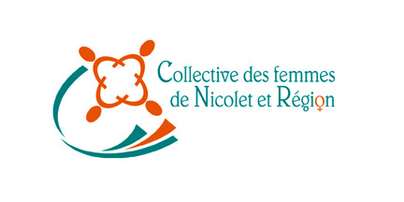
(Nicolet – St-Léonard – Pierreville)

POUR ACHAT DE BILLET TÉLÉPHONEZ À :
La Collective : 819-293-5958 / 1-855-293-5958
La Ludolettre : 819-399-3023
Le Lien Maison de la famille : 450-568-1010

